江苏省第八届大学生安全知识竞赛考试流程

1、 考试网址：http://tiku.hanfocus.com

学生端二维码图片
2、操作指引
在PC端输入访问地址或手机打开微信扫描二维码访问，在出现的登录界面中输入：东南大学、学号、密码（初始密码就是自己的学号，首次登陆后可自行修改）后，
点击登录按钮登录
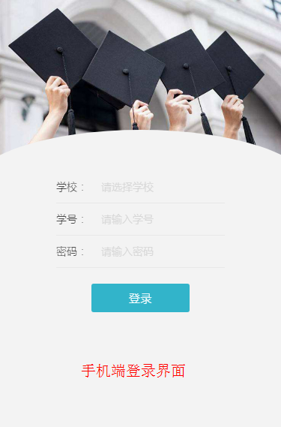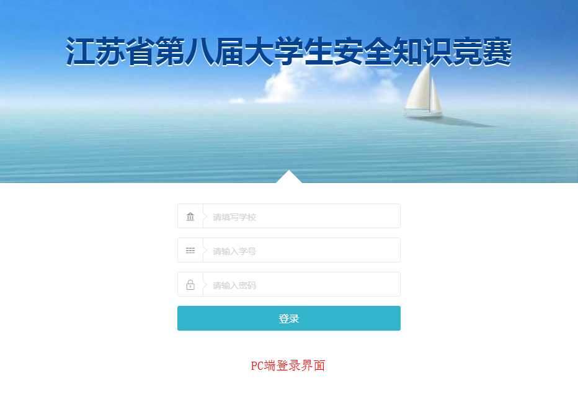
登录后界面如下图：

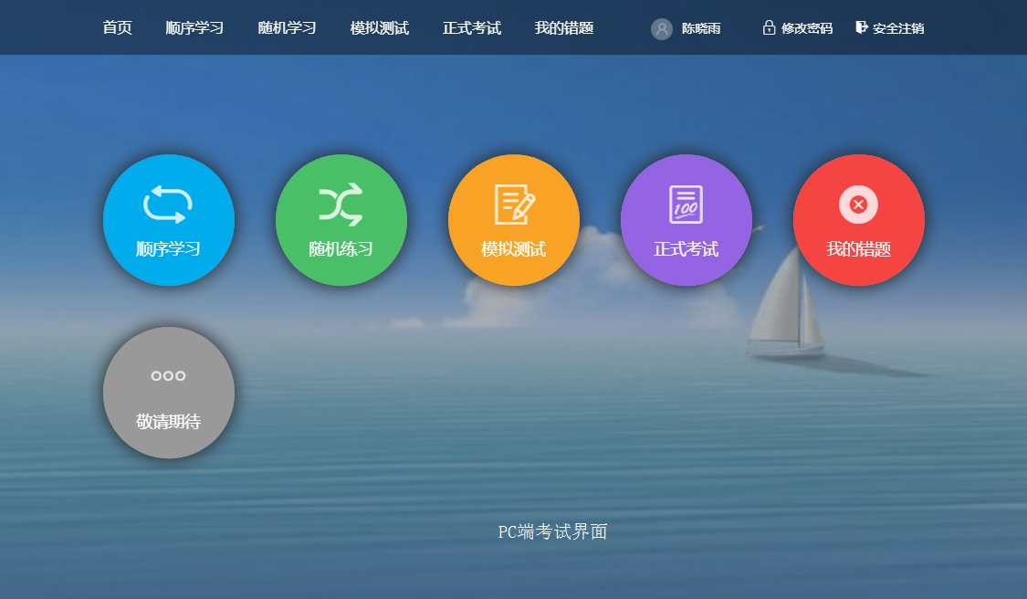

3、正式考试有三次机会！！！ 100题30分钟，80分为合格线；系统取三次考试成绩最好的一次，同等分数下取用时最短的；模拟测试无限次；正式考试时会有总题数和倒计时，试卷答完点交卷按钮（不点交卷按钮一直持续计时）；
我的错题中列出历次模拟测试或正式考试的试卷，错误题目会有红色提示。

建议认真复习题库并多次模拟合格后再开始正式考试！！！如果发现系统比较卡顿的情况，可能是在线考试的人数太多，可以选择其它时间。

